Праздник

«Путь к причалу»

(23 февраля)

Предварительная работа:

1. Организация и проведение конкурса чтецов стихотворений на патриотическую (военную) тему.
2. Приготовление наглядности: плакаты с изображением морских атрибутов, поздравительные стенгазеты, шары.
3. Приготовление подарков для дедушек, пап, мальчиков.
4. Изготовление атрибутов для проведения конкурсов: форма для чтецов команд (капитан, лоцман, кок, судовой врач, юнга, название команд, конверты с заданиями и т.д.)

Ход праздника.

Ведущий: 1. Поздравление с днем Защитника Отечества.

2. Итоги конкурса чтецов стихотворений.

Под музыку входят дети и садятся на стулья. На доске 3 мачты, на которых вывешиваются (очки) флажки за победу в конкурсах: красный-5 баллов, синий-4 балла, белый-3 балла.

1 ученица: Сегодня этот зал

Морской эскадрой стал.

Мы конкурс проведем,

Команду лучшую найдем.

По правилам выигрывает тот,

Кто больше красных флажков наберет.

З №1. «Распределение ролей в составе экипажа».

2 ученица: Одежда моряка

Надежна и легка.

По сигналу команды выходят

И соответствующую форму себе находят.

Надев ее на себя,

Всем встать на свои места.

(Под музыку все члены команды надевают форму: фуражка-капитану, пилотка-лоцману, халат-суд.врачу, фартук-коку, гюйзы-юнге).

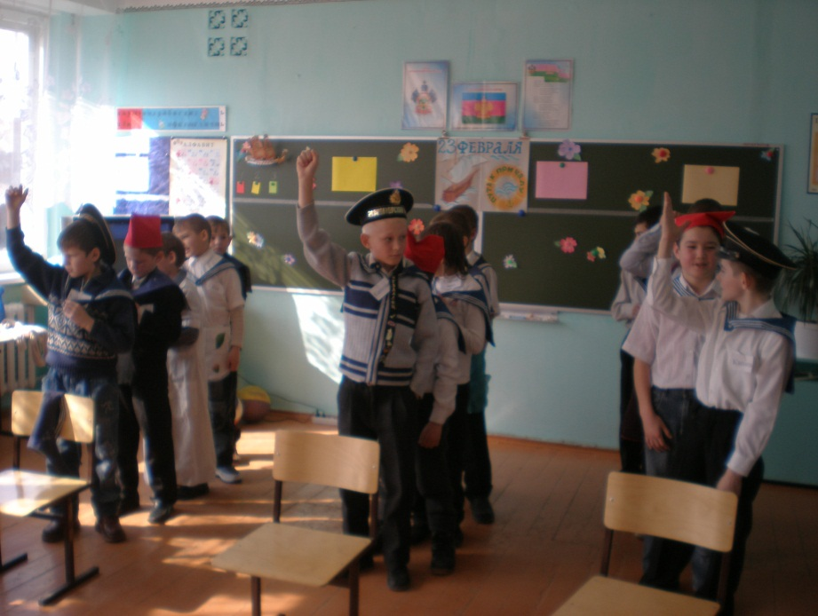

Подводятся итоги первого задания.

З №2. Названия кораблей.

3 ученица: Сейчас узнаем, какие корабли

Из порта отплывают.

Юнги с капитанами

Название корабля составляют.

«Волна», «Шторм», «Штиль».

З №3. Демонстрация военной выправки.

4 ученица: Демонстрацию военной выправки начинаем,

Лучшую команду выбираем.

(Ведущий каждой команде поочереди дает команды: «Направо!», «Налево!», «Кругом»).

З №4. Конкурс капитанов.

5 ученица: Капитанов на капитанский мостик приглашаем

Их знания проверяем.

(Капитаны вытягивают по жребию задания, в которых морские названия. Задача капитанов перевести морские термины на обычный язык.)

Лестница – трап, комната – каюта, срочная работа – аврал, иллюминатор – окно, трюм – подвал, берегись – полундра, рында – колокол, лодка – шлюпка, кухня – камбуз, гостиная – кают-компания, мыть – драить, пол – палуба и т.д.

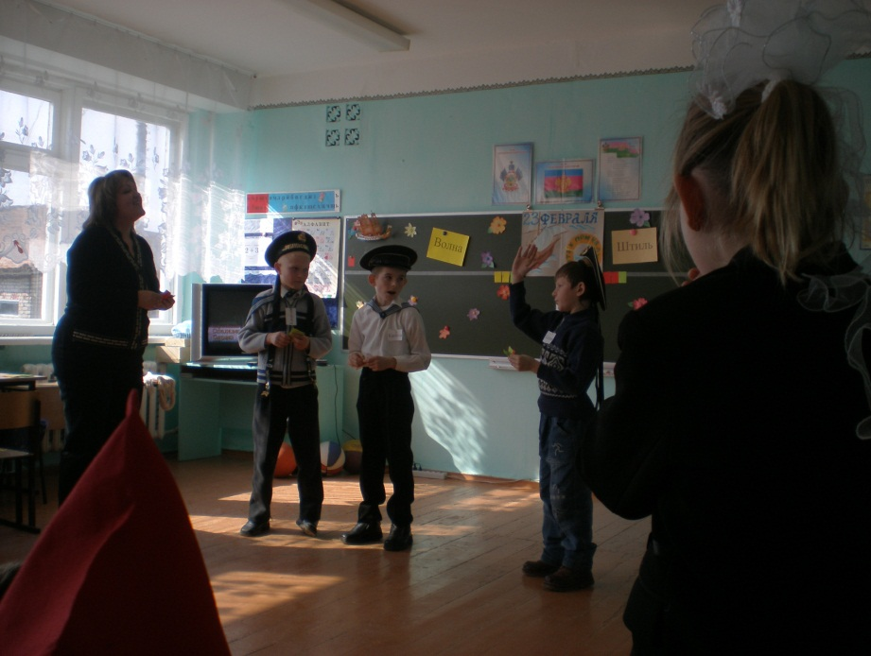

З №5. Конкурс болельщиков.

6 ученица: Конкурс болельщиков начинаем,

Своим командам помогаем.

Кто из болельщиков лучше себя покажет,

Тот своей команде красный флажок добавит.

2 класс - танец «Полька»

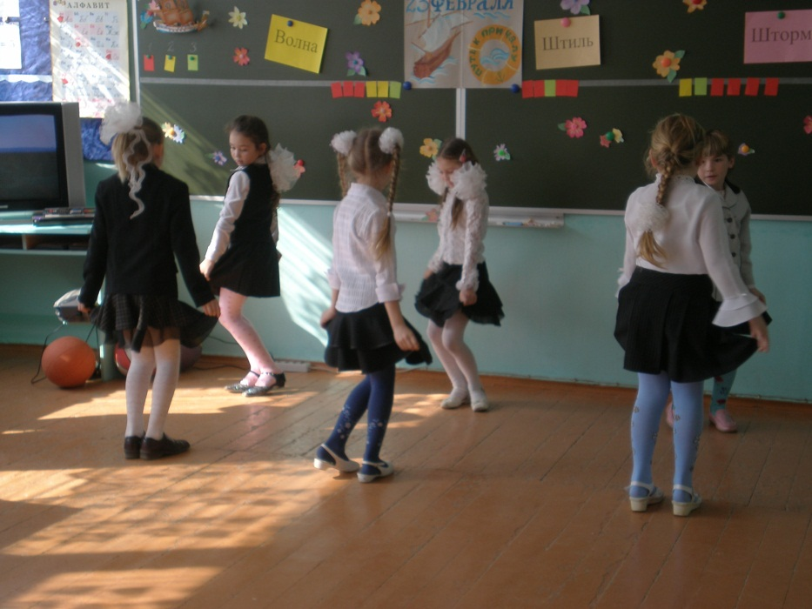

3 класс - танец с зонтиками

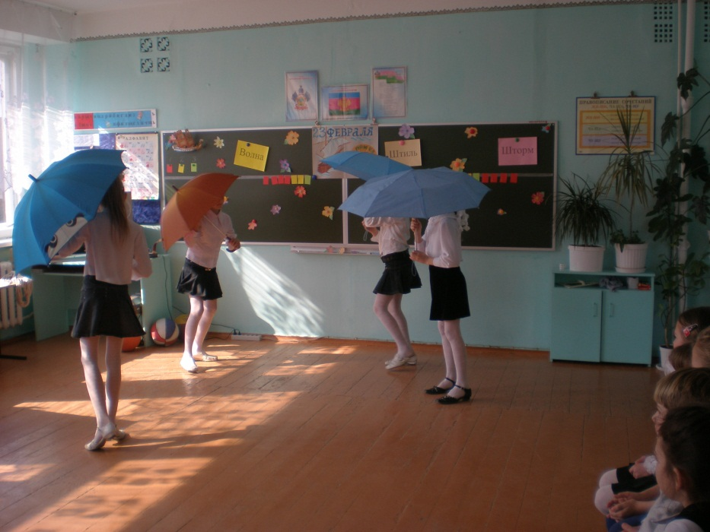

4 класс – частушки

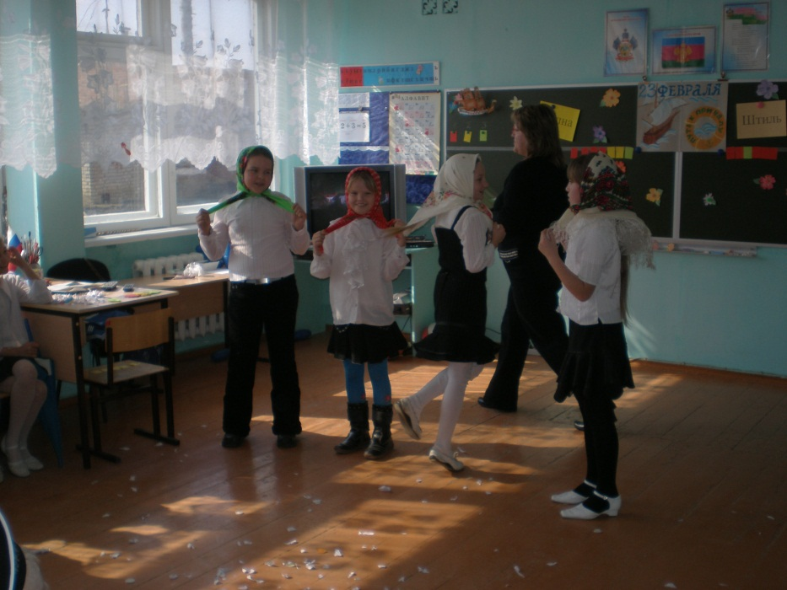

З №6. Конкурс лоцманов.

7 ученица: Когда кораблю грозит мель,

Все от лоцманских умений зависит, поверь!

Лоцманы должны свой путь пройти,

Все препятствия с завязанными глазами обойти.

(Лоцманы под музыку с завязанными глазами обходят кегли. Победит тот, кто меньше кеглей собьет).

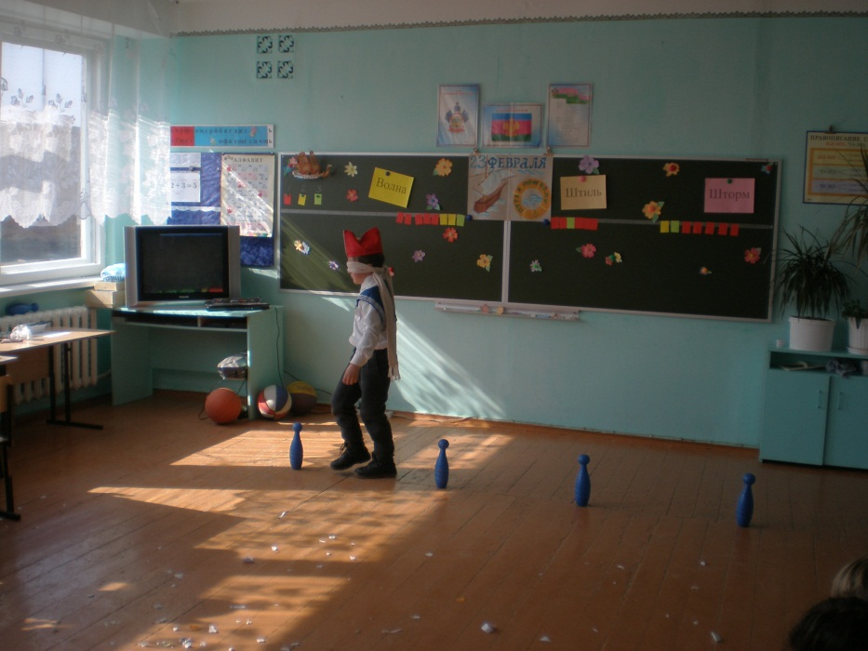

З №7. Конкурс судовых врачей.

8 ученица: Судовых врачей приглашаем,

Умение бинтовать раны проверяем.

Врачам глаза завяжем –

Так бинтовать рану головы прикажем.

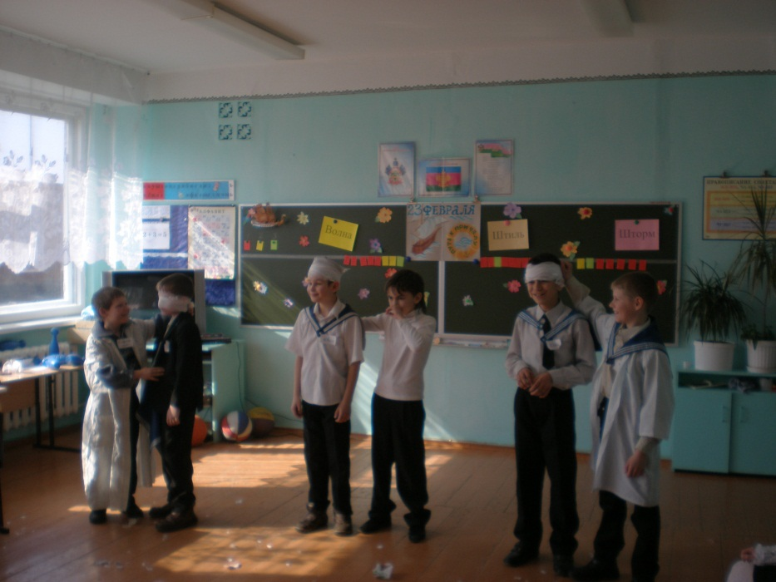

З №8. Конкурс танцевальный.

9 ученица: Морской танец «Яблочко» исполняем,

Лучшую танцевальную команду определяем.

Но лишь «Человек за бортом!» услышим –

Встаем и спасательный круг капитану передаем.

(Звучит музыка, команды танцуют. Как только музыка заканчивается, команды строятся по аранжиру и начинают с юнги передавать по шеренге спасательный круг (мяч).

З №9. Конкурс коков.

10 ученица: Корабль без кока,

Как розетка без тока.

Коку не нужно кормить команду всю,

Надо лишь почистить картошку одну.

(Под музыку «Кто на новенького?» коки чистят картофелины, по 1шт.)

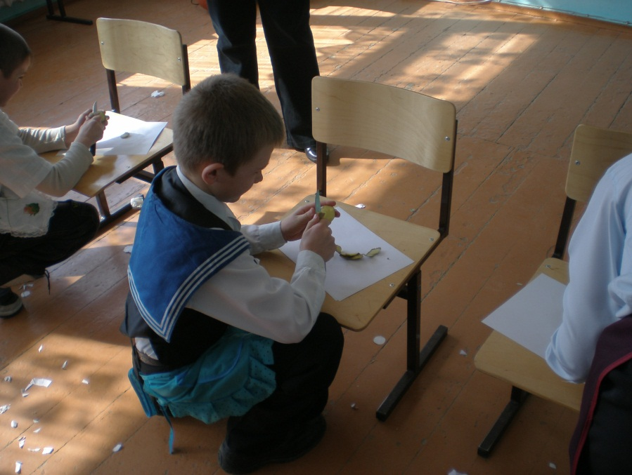

Подведение итогов всех конкурсов. Награждение команд – победительниц, поздравление мальчиков.

Праздник заканчивается чаепитием.